Numero de referência: M47 ( 1000 ) | Contactos:
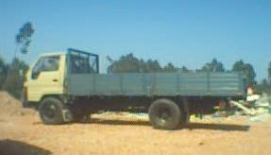 | MADALONA – TRADING  Contactos Portugal:  Tlm: 00351 91 970 66 15  Fax: 00351 22 510 30 32  Mail: topinto@clix.pt  Contactos Luanda :  Tlm : 00244 9233 031 87  Fax: 00244 2398 989  Mail: madal@multitel.co.ao

Marca : Toyota
Modelo : Dyna 250
Carga : 2800 Quilos
Preço: € 5.000 – FOB
Toda reaparada e pintada.

Numero de referência: M48 ( 1000 ) | Contactos:
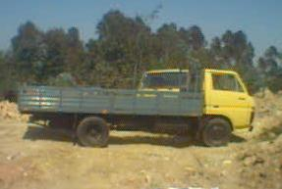 | MADALONA – TRADING  Contactos Portugal:  Tlm: 00351 91 970 66 15  Fax: 00351 22 510 30 32  Mail: topinto@clix.pt  Contactos Luanda :  Tlm : 00244 9233 031 87  Fax: 00244 2398 989  Mail: madal@multitel.co.ao

Marca : Toyota
Modelo : Dyna
Carga : 2500 Quilos
Preço: € 4.000 – FOB
Toda reaparada e pintada.

Numero de referência: M49 ( 1000 ) | Contactos:
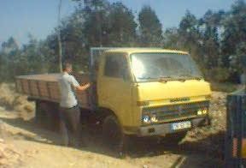 | MADALONA – TRADING  Contactos Portugal:  Tlm: 00351 91 970 66 15  Fax: 00351 22 510 30 32  Mail: topinto@clix.pt  Contactos Luanda :  Tlm : 00244 9233 031 87  Fax: 00244 2398 989  Mail: madal@multitel.co.ao

Marca : Toyota
Modelo : Dyna
Carga : 2500 Quilos
Preço: € 4.000 – FOB
Toda reaparada e pintada.

Numero de referência: M21 (2.500 ) | Contactos:
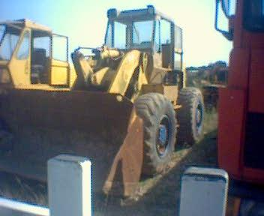 | MADALONA – TRADING  Contactos Portugal:  Tlm: 00351 91 970 66 15  Fax: 00351 22 510 30 32  Mail: topinto@clix.pt  Contactos Luanda :  Tlm : 00244 9233 031 87  Fax: 00244 2398 989  Mail: madal@multitel.co.ao

Pá carregadora
Marca : Michigan
Pá : 1,5 m3
Está a trabalhar, falta reparar travões.
Preço: € 7.500 – FOB

Numero de referência: M50 ( 2.500 ) | Contactos:
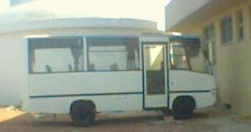 | MADALONA – TRADING  Contactos Portugal:  Tlm: 00351 91 970 66 15  Fax: 00351 22 510 30 32  Mail: topinto@clix.pt  Contactos Luanda :  Tlm : 00244 9233 031 87  Fax: 00244 2398 989  Mail: madal@multitel.co.ao

Marca : Toyota
Modelo : Dyna
Cilindrada: 3000
Carga : 20 Assentos
Preço: € 9.000 – FOB
Foi de transportar crianças.

Numero de referência: M51 ( 2.500 ) | Contactos:

MADALONA – TRADING
Contactos Portugal:
Tlm: 00351 91 970 66 15
Fax: 00351 22 510 30 32
Mail: topinto@clix.pt

Contactos Luanda :

Tlm : 00244 9233 031 87
Fax: 00244 2398 989
Mail: madal@multitel.co.ao

Marca : Toyota
Modelo : Dyna
Cilindrada: 3000
Carga : 20 Assentos
Preço: € 9.000 – FOB
Foi de transportar crianças.

